РОССИЙСКАЯ ФЕДЕРАЦИЯ
ИРКУТСКАЯ ОБЛАСТЬ
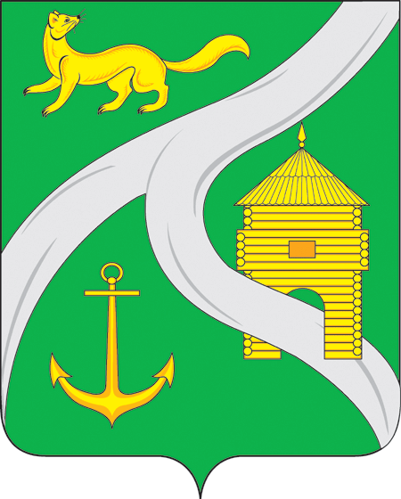
МУНИЦИПАЛЬНОЕ ОБРАЗОВАНИЕ
«ГОРОД УСТЬ-КУТ»
АДМИНИСТРАЦИЯ

ПОСТАНОВЛЕНИЕ

от 13.09.2018 г. №928-п

О внесении изменений в постановление

главы администрации муниципального

образования «город Усть-Кут» от 05.09.2018г.

№ 890-п «О проведении развлекательной

программы для детей и их родителей «День Халвы»

15 сентября 2018года»

В соответствии с Федеральным законом от 6 октября 2003 года № 131-ФЗ «Об общих принципах организации местного самоуправления в Российской Федерации», с Федеральным законом от 22.11.1995 N 171-ФЗ (ред. от 29.07.2018) "О государственном регулировании производства и оборота этилового спирта, алкогольной и спиртосодержащей продукции и об ограничении потребления (распития) алкогольной продукции", руководствуясь ст. 6, ст. 40, ст. 44 Устава Усть-Кутского муниципального образования (городского поселения),

ПОСТАНОВЛЯЮ:

1. Внести изменения в постановление главы администрации муниципального образования «город Усть-Кут» от 05.09.2018г. № 890-п «О проведении развлекательной программы для детей и их родителей «День Халвы» 15 сентября 2018года» следующего содержания:
1.1. Внести дополнение в п.4, после слов: «…при оказании такими организациями и индивидуальными предпринимателями услуг общественного питания» внести дополнение- «имеющих зал обслуживания посетителей».
2. В остальной части постановление главы администрации муниципального образования «город Усть-Кут» от 05.09.2018г. № 890-п «О проведении развлекательной программы для детей и их родителей «День Халвы» 15 сентября 2018года» оставить без изменений.
3. Данное постановление опубликовать (обнародовать) в газете «Диалог-ТВ», на официальном сайте Администрации муниципального образования «город Усть-Кут» в информационно – телекоммуникационной сети «Интернет» http://www.admustkut.ru/.
4. Контроль за исполнением настоящего постановления оставляю за собой.

И.о. главы администрации
муниципального образования
«город Усть-Кут» Е.В. Кокшаров

